< SQL injection 워게임 풀이문서 >

허정화

문제 10번

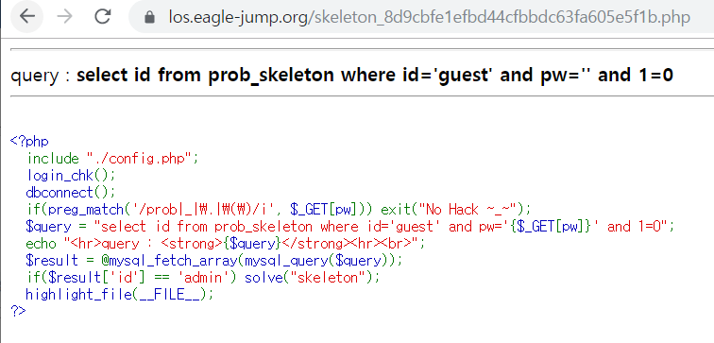코드를 보면 id값이 admin이어야 solve되는 것 같다.

[풀이]

뒤에 and 1=0이 존재한다. 이는 계속 false가 되는 값이다. 뒤를 주석처리 해버리자.

?pw=a’ or id=’admin’ %23

[flag]

성공!

